# 继电器触点清洗机

**HAD-RCC-4**

# 使

# 用

# 手

# 册

**北京恒奥德科技有限公司**

**继电器触点清洗机（The Relay Contact Cleaner）**采用高压窄脉冲方法对封装后的继电器触点表面进行清洗,能使触点的接触电阻大大减小。本清洗机一次能清洗一只四组转换的继电器。清洗一次的时间频率、清洗的运行次数、清洗接点电压值都可以设定。***清*洗机原理：利用电容放电的过程电流清洗 接点面的脏物。充电电流的改变，可以调节清洗接点的电流。电流越大清洗效 果越显著。使用那个档位要试产品，最好用产品试洗那个档位合适。**

***一、 技术指标：***

1、 工作电源：交流 220V/50Hz。

2、 线圈驱动：直流 0~50V/0.3A。

3、 接点清洗电压：10~250V。

4、 工作频率：1~20Hz。

5、 接点清洗次数：1~200 次。

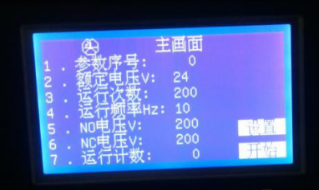

图 1

二、 参数设置：

点击主画面“设置”进入参数设置画面。如图 2 所示。

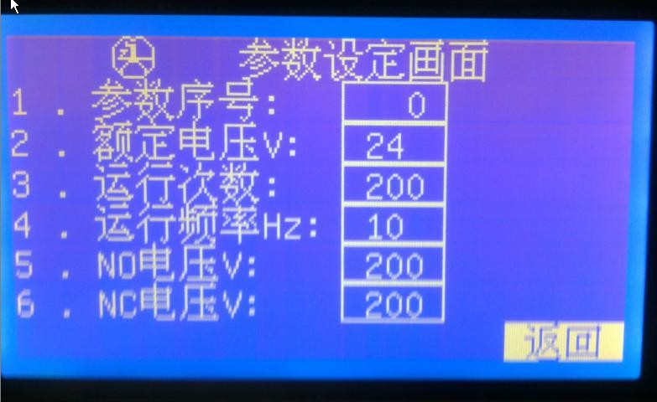

1、 参数序号设置：点击参数后面的方框进入参数序号设置画面。如图

3 所示。

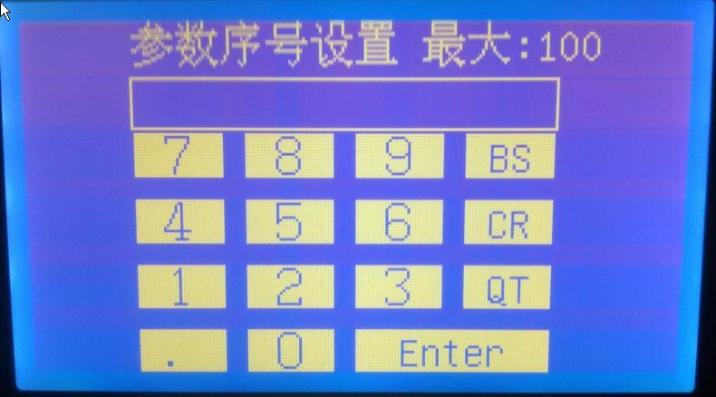

图 3

设置画面中输入序号数字号 0~100 的参数。输入完点击“ENTER”返回参数设置画面。

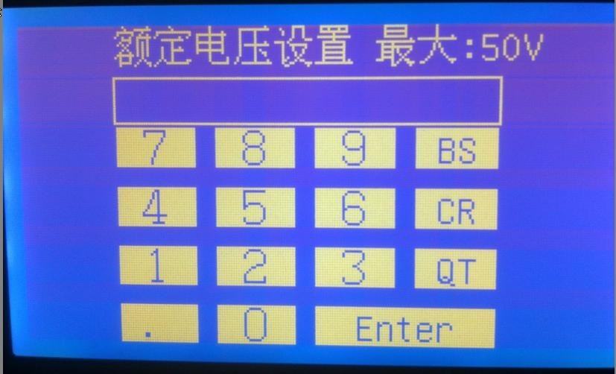2、 额定电压设置：点击额定电压后面的方框进入额定电压设置画面。如图 4 所示。

图 4

设置画面中输入额定电压数字 0~50V 的参数。参数按照产品的额定电压值输参数。输入完点击“ENTER”返回参数设置画面。

3、运行次数设置：点击运行次数后面的方框进入运行次数设置画面。如图

1. 所示。

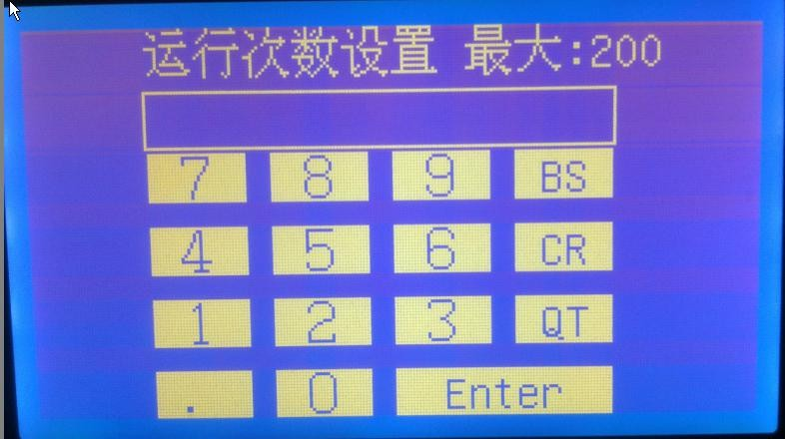

图 5

设置画面中输入运行次数数字 1~200 的参数。输入完点击“ENTER”返回参数设置画面。

4、运行频率设置：点击运行频率后面的方框进入运行频率设置画面。如图

1. 所示。

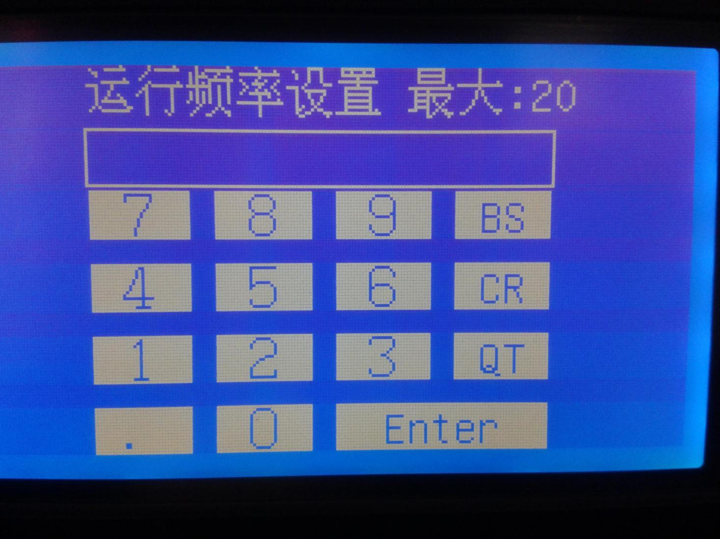

图 6

设置画面中输入运行频率数字 1~20 的参数。输入完点击“ENTER”返回参数设置画面。

5、NO 电压设置：点击 NO 电压后面的方框进入NO 电压设置画面。如图 7 所示。设置画面中输入NO 电压数字 10~250 的参数。示清洗接点的效果设置电压值。输入完点击“ENTER”返回参数设置画面。

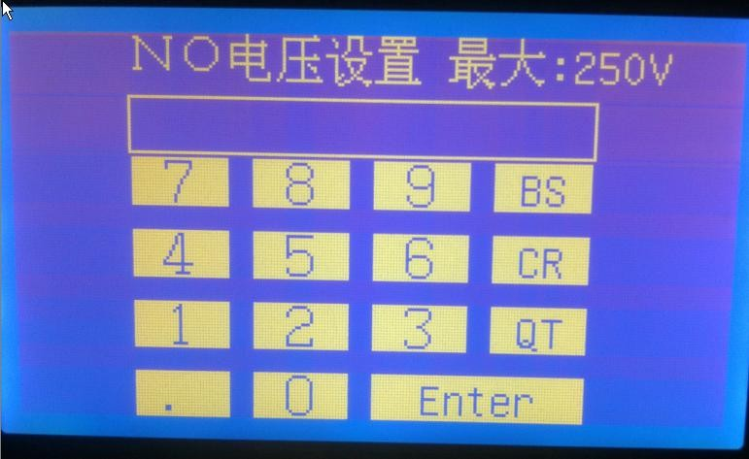

图 7

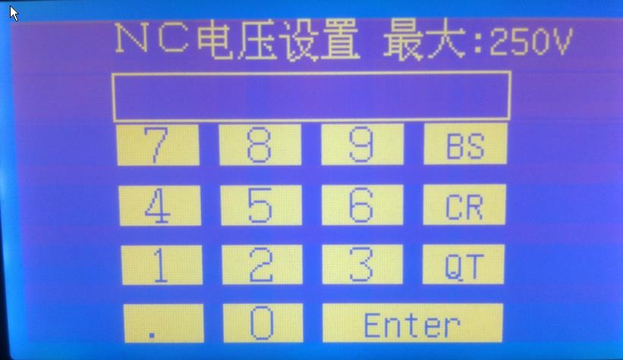6、NC 电压设置：点击 NO 电压后面的方框进入NO 电压设置画面。如图 8 所示。设置画面中输入NO 电压数字 10~250 的参数。示清洗接点的效果设置电压值。输入完点击“ENTER”返回参数设置画面。

图 8

三、 接线说明：

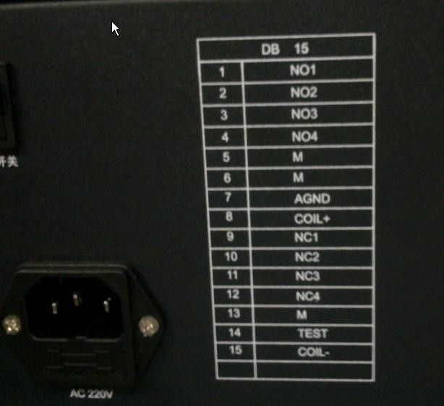

图 9

接线用 15DB 连接器，接线按照图 9 中的表示接好线。

四、 测试：按照前面说明接好线，接好产品。在主画面中点击“开始”或在面板上按“START”键，测试仪开始清洗工作。工作过程中“工作” 指示灯会闪烁，示显示屏中的“运行计数”会计数，到了设置的清洗次数清洗完成。清洗完后“结束”灯点亮。

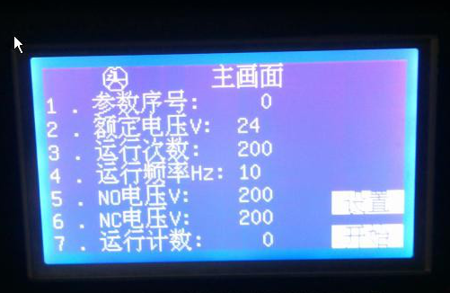

图 10

***注意：空测触点输出线上有高电压，不要与人体接触! ! !***